領域科目 | 國文領域 | 多元評量項目 | ■實作評量 □軼事紀錄  □口語評量 □檔案評量  □其它評量（ ）
評量日期 | 110/3/15 | 評量地點
多元評量內容簡介 | 1、使用資訊設備，讓學生分組討論並完成旅遊計畫手冊。  2、於行程時，注意並討論有關計畫手冊可以改進的方向。
評量照片 | 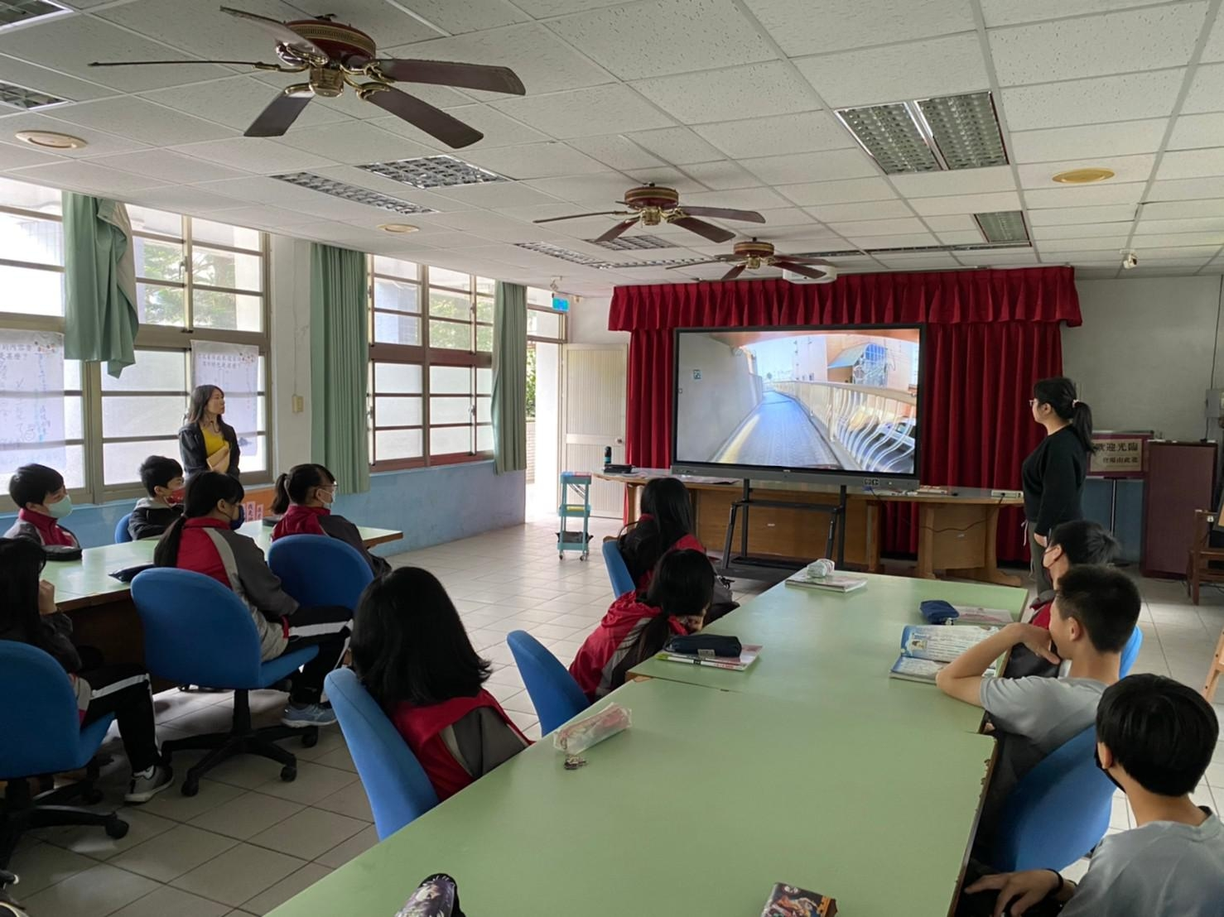
評量照片 | 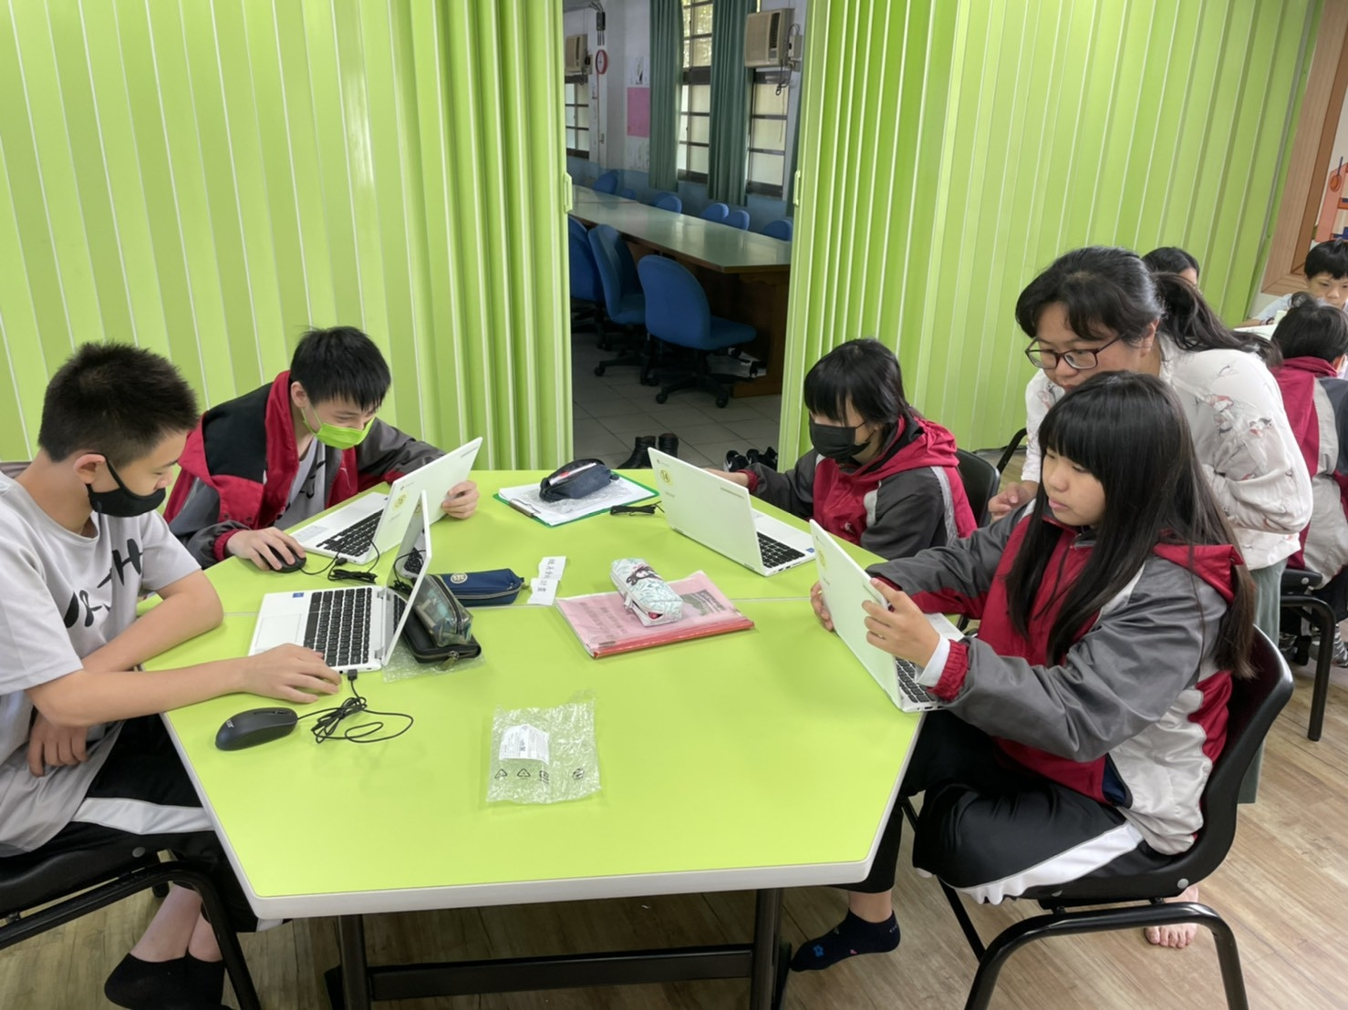
基隆市立南榮國民中學109學年度第二學期學生多元評量實施成果

